Technická specifikace

Název akce: III/10228 Svaté Pole

Místo realizace: silnice III/10228 Svaté Pole, okres Příbram

Staničení: od 1,038 do 1,481 km, délka úseku 443 bm, průměrná šíře vozovky je 5,9 m. Celková plocha 2 713 m2

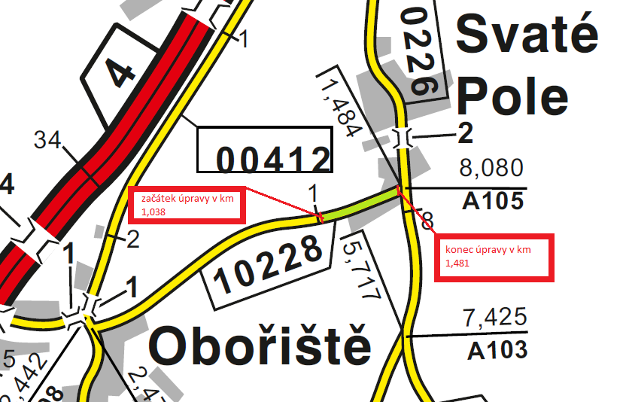

Popis součastného stavu:
Jedná se o komunikaci III. třídy, v průtahu obce Svaté Pole. Komunikace je již několik let po stavbě vodovodu a kanalizace. Vozovka má místy propadlé okraje a povrch komunikace vykazuje místy i plošné deformace, hloubkové koroze, síťové, mozaikové, příčné a podélné trhliny.

Základní popis akce:
Zadání stavebních prací na opravu povrchu komunikace III/10228.
Rozsah prací je specifikován ve výkazu výměr, který je nedílnou součástí této přílohy.

Technologie opravy:

Frézování stávajícího povrchu živičného krytu do tlouštky 50 mm a to v místech u chodníků, úsek kde končí chodníky bude proveden vyrovnávkou v tl. 3 cm a pokládkou obrusné vrstvy ACO 11+ v tl. 5 cm.(viz. Přiložený rozpis zaměření), dočištění asf. krytu u obrubníků a pokud budou nutné sanace a vyrovnání podkladů (se jejich provedení zavazuje uhradit OÚ Svaté Pole), zametení frézovaného povrchu, před provedením vyrovnávky propadlých míst a provedení spojovacího postřiku a pokládka nové obrusné vrstvy ACO 11+ v tl. 50 mm. Proříznutí a zalití podélných i příčných spar.(pokud bude zajištěná plná uzavírka bude odečteno z rozpočtové části.VDZ vodící proužky šíře 12,5 cm.V opravovaném úseku se nachází vodovodní šoupata, uliční a kanalizační vpusti, jejichž úpravu se zavazuje uhradit OÚ Svaté Pole (viz. přiložený dopis a zápis ze zastupitelstva obce ze dne 18.2.2020), vítěznému zhotoviteli.
Před zahájením prací musí být vyřízeno DIO, povolení úplné uzavírky a zajištění ohlášení stavby na příslušném odboru dopravy města Dobříše. Veškeré provedené práce budou provedeny dle platných norem ČSN,TP.
Bylo provedeno zjištění PAU v opravovaném úseku.

Záruční doba:
60 měsíců.

Platební podmínky: Z prostředků KSÚS SK.

Faktura bude vystavena zhotovitelem po řádném dokončení všech stavebních prací a předání a převzetí stavby a všech řádně vedených dokladů (stavební deník, zkoušky, atesty, apod.).

Termín realizace:
06 – 08/ 2022

Fotodokumentace

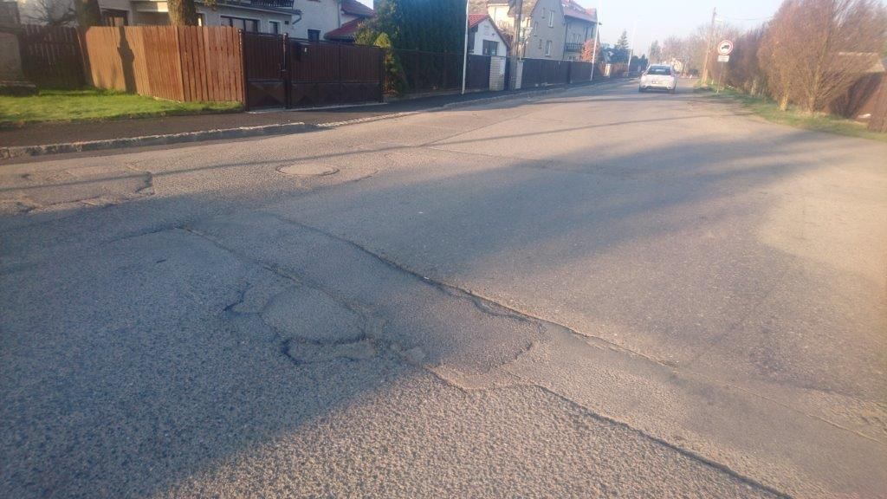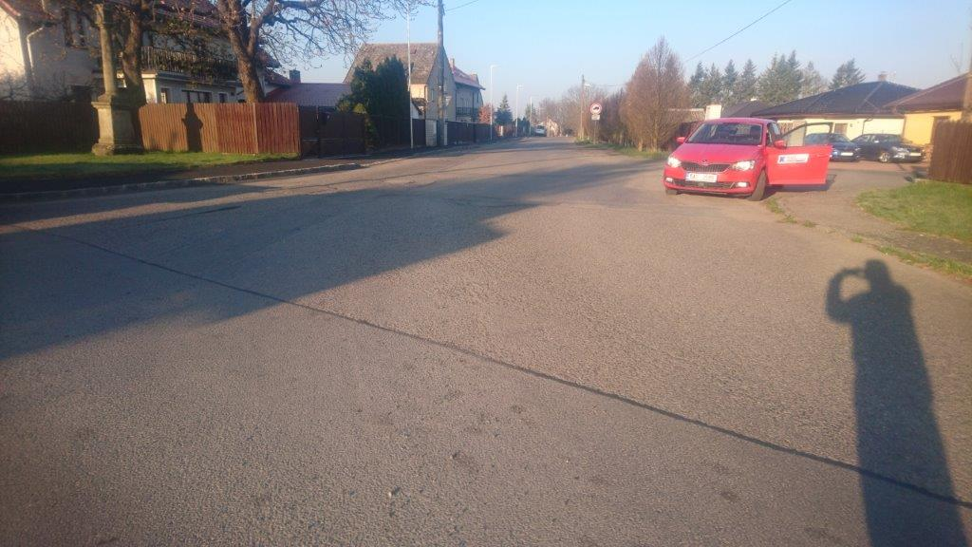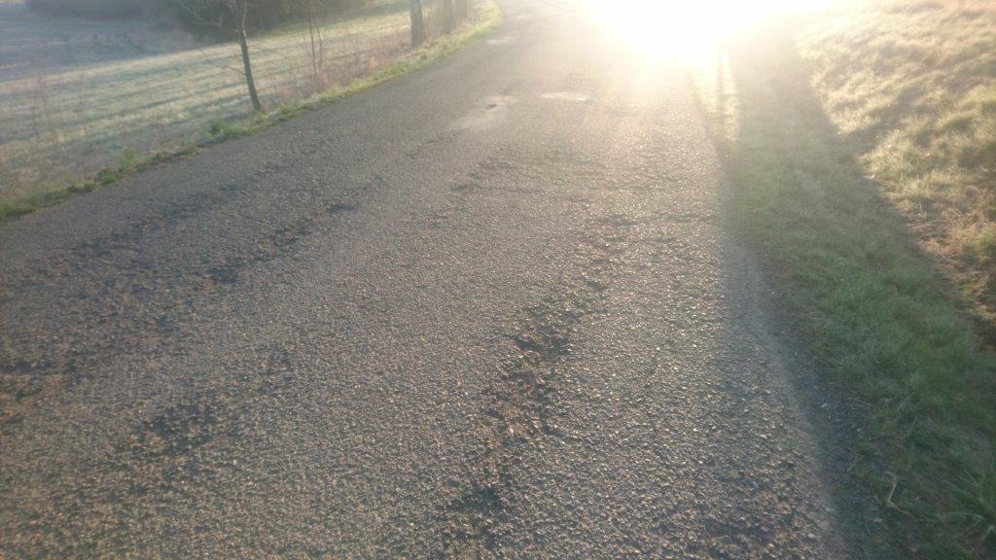

Kontakty:
Vedoucí oblasti Benešov: Jiří Brzoň, jiri.brzoň@ksus.cz, 60 1571 016
Oblastní provozní technik, zástupce vedoucího oblasti Benešov
JUDr. Luděk Beneš, ludek.benes@ksus.cz, 725 144 165
Provozní cestmistr- CMS 10 Dobříš: Jan Langhans, jan.langhans@ksus.cz, 723 673 073
Správní cestmistr: Martina Roubíková, martina.roubikova@ksus.cz, 725 561 304

Krajská správa a údržba silnic Středočeského kraje, příspěvková organizace, Zborovská 11, 150 21 Praha 5

Zpracoval: Jan Langhans
19. 4. 2022

